Пять подструктур математического мышления.
В психолого-педагогической литературе постоянно обсуждается проблема учета индивидуально-психологических особенностей школьников. Потребность в этом ощущают и педагоги-практики. Естественно возникает вопрос о том, какие же именно особенности должен учитывать учитель. Их очень много: качественные особенности восприятия (предметность, осознанность, структурность и т.д.), преобладающие виды памяти (зрительная, слуховая, двигательная и т.д.), виды мышления(наглядно-действенное, наглядно-образное, словесно-логическое и т.д.), его качества (гибкость, глубина, широта и т.д.)...
Какие же из этих особенностей должен учитывать учитель математики в первую очередь? Внимание педагогов должно быть прежде всего направлено на индивидуальные особенности математического мышления. Именно поэтому необходимо знать структуру математического мышления.

Согласно психологическим исследованиям, структура математического мышления представляет собой пересечение пяти основных подструктур. Охарактеризуем каждую из них.
Топологическая подструктура мышления обеспечивает замкнутость, компактность, связанность осуществляемых мышлением преобразований, непрерывность трансформаций, мысленное выращивание, вылепливание в представлении требуемого объекта (его образа).
Порядковая подструктура мышления дает возможность постоянного сопоставления человеком математических объектов и их элементов по таким характеристикам, как больше - меньше, ближе - дальше, часть - целое, изменение направления движения и его характера, положение, форма, конструкция предмета.
Метрические подструктуры мышления позволяют вычленять в объектах и их компонентах количественные величины и отношения (пропорции, численные значения размеров, углов, расстояний).
Алгебраические структуры мышления помогают осуществлять не только прямые и обратные операции над математическими объектами, расчленение и соединение их составляющих, но и замену нескольких операций, объединение нескольких блоков предмета в один, выполнение математических преобразований в любой последовательности.
Проективные подструктуры мышления обеспечивают изучение математического объекта или его изображения с определенного самостоятельно выбранного положения, проецирование с этой позиции объекта на изображение (или изображения на объект) и установление соответствия между ними.
Указанные пять подструктур в математическом мышлении существуют не автономно, не изолированно, не равнозначны, а пересекаются и находятся в определенной зависимости. В соответствии с индивидуальными особенностями ученика та или иная подструктура занимает место главной, ведущей, доминирующей. Она наиболее ярко выражена по сравнению с остальными, более устойчива и лучше развита.
В соответствии со своей ведущей подструктурой ученик по разному воспринимает, оперирует, перерабатывает и воспроизводит математическую информацию. Например, при восприятии математического объекта один ученик прежде всего выделяет метрические соотношения - его интересует вопрос «сколько?». Другой воспринимает в первую очередь топологические инварианты и оперирует ими. При этом он акцентирует свое внимание не на количественных, а лишь на качественных отношениях. Очевидно, представитель именно этой группы мог сформулировать известный афоризм: «Не математики считают, что математики считают».
Третий ученик (с ведущей алгебраической подструктурой) постоянно стремится к сокращениям, замене нескольких операций одной. Он часто свертывает, а порой и пропускает какие-то шаги в рассуждениях (например одним действием он осуществляет сразу несколько операций: переносит все члены уравнения в одну сторону, приводит подобные и тут же выносит общий множитель за скобки). Сделать проверку собственного решения для такого ученика - мука.
Если с такими детьми провести диагностирующий тест, то возможные варианты ответов можно предугадать.
Пример: Исключить из данного ряда фигур лишнюю фигуру и обосновать свой Ответ.

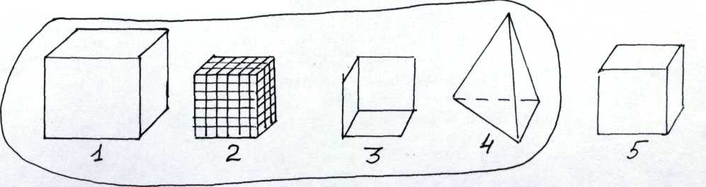

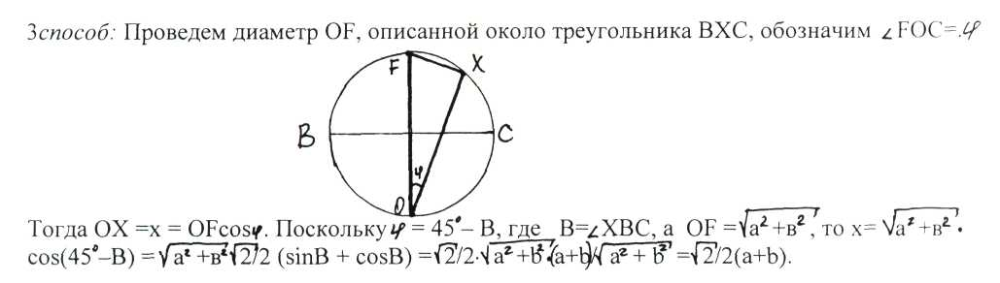
Аспособ: Четырехугольник ХВОС вписан в окружность. Поэтому имеет место теорема Птолемея: ВО«ХО + ОС*ВХ = ВООХ, или Ы+£й12 (а+b) = £*+?• ОХ, откуда ОХ =/Т/2(а+в).
Ьспособ: Воспользуемся формулой биссектрисы L для треугольника ABC L = 2вс cosA/2 /(в+с), где а,в,с стороны треугольника ABC. Поскольку ХЕ - биссектриса а треугольнике ВХС: ХЕ= 2aBcos45/(a+b). Треугольники ХОС и ХВЕ подобны,
поэтому ХО:а = в: ХЕ, ХО= ав(а+в)/ авУ5¹=^/2(а+в).
X
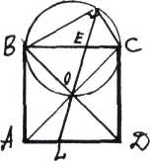
вспособ: ХО= BCsin(4540. Где J. =/ХВС, ХО = f a^{z} +b4z(cos +sin )/2 =П(а+Ъ)/2/
Пример: Решить тригонометрическое уравнение cosx + sinx = 1
Рассмотрим приемы решения:
1 способ: Введение вспомогательного угла, для этого надо разделить уравнение на 2. 2способ: Введение выражения для sinx и cosx через tg(x/2).
Зспособ: Сведение к однородному уравнению через функции половинного аргумента. 4способ: Преобразование суммы в произведение, заменив cosx через sin(n/2 +x). 5способ: Применение формулы sinx + cosx = 2sin(x + п/4). бспособ: Введение в квадрат обеих частей уравнения. 7способ: Замена cosx выражением ± Vl - sin x/

Дети с ведущей топологической подструктурой исключают фигуру 5 на том основании, что она находится вне замкнутого контура.
«Метристы» (школьники, у которых ведущей является метрическая подструктура) предлагают исключить фигуру 4, поскольку у нее только пять граней, в то время как у остальных по шесть и формой она не похожа на остальные.
«Алгебраисты» выбрасывают фигуру два как единственную не цельную, а сложенную из нескольких частей (кубиков)
«Проективисты» твердо убеждены, что логическую закономерность нарушает фигура 3, так как, в отличие от всех остальных, центр ее проецирования на чертеж находится с лева, а не справа от фигуры.
Дети с порядковой подструктурой мышления утверждают, что лишней является фигура 1, и обосновывают это тем, что она резко отличается от остальных своими размерами (значительно больше).
С учетом этих особенностей мышления мы строим процесс обучения школьников математике. Суть его заключается в том, что от детей не требуется общего, одинакового решения. Каждый может выполнять задание своим способом, тем, который ему понятнее, а этот индивидуальный способ зависит от ведущей подструктуры математического мышления школьника. В зависимости от нее и помощь учителя, его подсказки должны быть различными. Только в этом случае они будут услышаны, восприняты и приняты. Каждый учитель обладает своей подструктурой мышления и соответственно дает подсказки на уроке свойственные для его мышления и как бы навязывает свой путь решения. Рассмотрим еще пример с различными видами подсказок, для различного вида мышления.
ПРИМЕР: в комнате стоят 15 стульев и табуретов, у которых вместе 50 ножек. Сколько стульев и сколько табуретов находится в комнате, если у стула 4 ножки, а у табурета 3?
Топологический способ рассуждения.
Подсказки учителя: мысленно выноси из комнаты вместе по одному стулу и одному табурету и отвечай на следующие вопросы:
- Сколько вместе ножек у одного табурета и одного стула?
- Сколько всего ножек у тех вещей, которые еще не вынесены?
- Сколько осталось вещей(в штуках): табуретов и стульев?
- Могут ли остаться не вынесенными только табуреты и только стулья?
- Если ответ отрицательный, повтори все рассуждения с 1 вопроса.
Порядковый способ рассуждения. Подсказка учителя: пусть в комнате стоят только стулья.
- Сколько тогда должно быть ножек?
- На сколько ножек оказалось больше, чем было на самом деле?
- Почему ножек осталось на 10 больше? (т.к. вместо табуретов брали стулья)
- На сколько больше ножек у стула, чем у табурета?
- Сколько в комнате табуретов?
- Сколько в комнате стульев?
Проективный способ рассуждения.
Подсказка учителя: попробуй изобразить ножки от табуретов и стульев, если они расположены в один ряд.
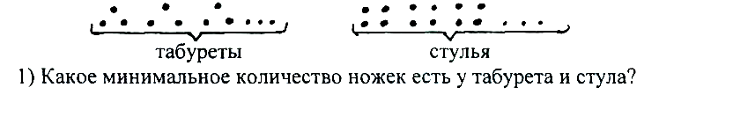

Метрический способ рассуждения. Подсказка учителя: предположим задача уже решена. 1) Какие числа удовлетворяют условию задачи?
(такие учащиеся с большим желанием и удовольствием готовы длительное время, без устали совершать различные действия над числами, у них особая интуиция. 4 7 + 38 =52 - не подходит, 45 + 3 10 = 50 - подходит. Метод подбора, как искусственный не так уж редко используется, особенно для решения нестандартных задач).
Алгебраический метод рассуждения.
- з + 4 = 7(ножек) вместе у одного табурета и одного стула.
- 7 5 = 35(ножек) вместе у 5 табуретов и 5 стульев.
- 50 - 35 = 15(ножек) осталось несосчитанных.
- 15 - 10 = 5(штук) осталось либо табуретов, либо стульев.
- 15:5 = З(ножки) Значит осталось 5 табуретов.
- 5 + 5 = 10 (табуретов)
- 5 стульев - это очевидно.
Ведущая подструктура математического мышления проявляет себя во всех математических действиях школьников, и в зависимости от нее каждый выбирает свой индивидуальный метод решения. Пример: Сравнить две дроби 2/3 и 3/4
Школьники с топологической подструктурой строят единичный отрезок. Делят его соответственно на 3 и 4 части и откладывают отрезки длиной 2/3 и 3/4 , после этого делают вывод, что 2/3 < 3/4.
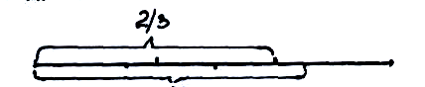
3/4
Дети с ведущей порядковой подструктурой уравнивают знаменатели дробей, а затем сравнивают числители. 2/3=8/12, 3/4=9/12 и т.к. 8 < 9, то и 8/12<9/12,тогда 2/3<3/4.
Метрический способ решения не отличается оригинальностью. Эти школьники просто ищут разность двух обыкновенных дробей: 3/4-2/3=1/12, следовательно 3/4>2/3.
Учащиеся с ведущей алгебраической подструктурой поступают так. Они пытаются дополнить каждую дробь до целого, в данном случае до единицы: 2/3 + 1/3 = 1 и 3/4+1/4=1 так как 1/4<1/3, то 2/3<3/4.
Школьники с ведущей проективной подструктурой располагают друг под другом два параллельных отрезка. На одном отмечают длину 2/3, на другом 3/4, проецируют один полученный отрезок на другой и сравнивают длины полученных отрезков. В итоге получают ответ 2/3<3/4. ,
2/3
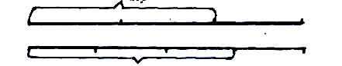
3/4
К сожалению, отсутствие учета индивидуальных особенностей математического мышления учащихся ведет к тому, что педагог навязывает детям тот способ расссуждения который свойственен ему самому ( в силу наличия у самого учителя ведущей подструктуры). В этом случае дети, ведущая подструктура которых совпадает с
подструктурой учителя, легко его понимают, для них он понятно и доступно объясняет. Для остальных же школьников усвоение математики - мука. Если учитель преподает в одном классе несколько лет, то возможно, что за это время он постепенно «переломает» и переформирует подструктуру некоторых школьников. В результате эти дети начинают думать так, как объяснял это учитель (например сравнивать дроби метрическим или порядковым способом в зависимости от приверженности педагога). Другие же школьники (с наиболее устойчивой подструктурой) продолжают испытывать трудности.
Не ломать математическую индивидуальность ученика, а учитывать и строить процесс обучения в соответствии с ней - наша задача. Именно этот путь (в соответствии со структурой мышления школьника) известный математик и методист А.И.Маркушевич назвал «подлинно «детским путем» в математику».

2) ЗАДАЧА ПИФАГОРА. На вопрос, сколько учеников в его математической школе, Пифагор ответил: Их половина себя посвящает прекрасной науке, И математику здесь изучает.
Природы бессмертной четверть Познанью себя отдает. Часть же седьмая в молчании, Время проводит, отдавши себя размышлениям. Три девы есть еще в доме моем, Среди них всех мудрее Теано. Так сколько же учеников было у Пифагора?
- Три сосуда вместимостью 20 литров наполнены водой, причем в первом - 11
литров, во втором - 7 литров, а в третьем - 6 литров. Как разлить имеющуюся воду
поровну, если в сосуд разрешается наливать только такое количество воды, которое
в нем уже имеется?
- Во дворе гуляли гуси и поросята. Всего голов 30, а ног всего 84. Сколько гусей и
Сколько поросят?
5) Является ли число 12345 + 7 простым?
6) В трех коробках лежат шары: в первой - два белых, во второй - два черных, а в третьей один белый и один черный. На коробке написано ББ, ЧЧ, БЧ, но содержимое не соответствует надписи. Как вытащив только один шар, определить содер-мое каждой из коробок?

РАЗВИТИЕ ЛОГИЧЕСКОГО МЫШЛЕНИЯ
- Пусть Р и G произвольные цифры. Какое из чисел PPPGGG, GGPPGP, GPPGGP,
GPGPGP, PGPPGG обязательно делится на 7?
- Жан - Кристоф сказал: «Когда послезавтра станет «вчера», тогда «сегодня»
Будет также далеко от воскресенья, как и в тот день, когда позавчера было
«завтра»». В какой день недели это сказано?
- В неравенствах А<Б>Р>А>К<А>Д<А<Б>Р>А
каждая из букв изображает одну из цифр 0,2,4,6,8. Разным буквам соответствуют разные цифры, а одинаковым - одинаковые. Какая цифра соответствует Р ?
- Сумма 2000 положительных целых чисел равна 2001. Чему равно их произведение?
- Заменить одинаковые буквы - одинаковыми цифрами, а разные буквы-разными
цифрами.
РЕШИ , МАША , ВАГОН /ОДИН
ЕСЛИ КЛАША ВАГОН ОДИН
СИЛЕН СЕСТРЫ СОСТАВ МНОГО

6) Повторяя шесть раз единицу, знаки арифметических действий, и, если надо скобки. Составьте примеры с ответами 1,2,3,4,5,6,7,8,9,10.
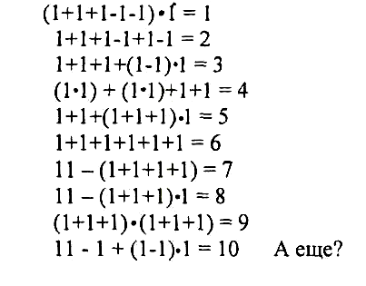
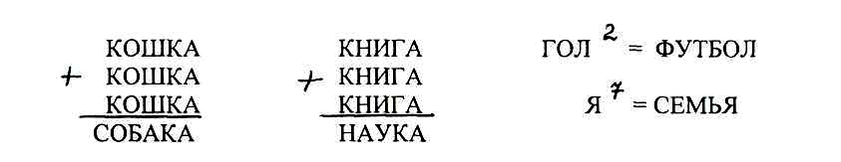

- Прочитать определение сферы, стараясь хорошо понять его: «Множество всех
точек пространства, находящихся на данном положительном расстоянии от данной
точки, называется сферой».
- Выдерживаем паузу до тех пор, пока учащиеся сами не прекращают работать над
текстом.
- Предлагаем выяснить, нельзя ли в этом определении опустить слова «всех» и
«положительном».
Сопоставляем наблюдения, в какой из двух ситуаций 1) или 3) мыслительная деятельность была более активной?
Поставленное учителем задание может направлять усилие учащихся на применение различных приемов мыслительной деятельности: сравнение, конкретизации, классификации, составление плана и т.д. Характер задания, которое ставится перед классом, существенно зависит от содержания изучаемого материала, уровня знаний и развития учащихся.
Например, планируя самостоятельную работу в 8 классе по учебнику по теме «Решение квадратных неравенств» Решить неравенство 5х^ + 9х - 2 < 0. Ребята читают текст в учебнике, конкретно решение этого неравенства. Ставим себе вопрос: Что учащиеся должны усвоить из этого текста? Им надо уяснить способ решения подобных неравенств. Отсюда получаем одно из возможных заданий, в котором предлагается прочитать текст и составить план решения подобных неравенств. После выполнения задания включаем, кодоскоп и предлагаем сравнить составленный план с демонстрируемым на экране. Еще лучше, если в списке указаний, допускается неточность, которую обнаружат учащиеся. Подробное обсуждение каждого пункта плана (и защиты своего пункта) приводит к осмысленной деятельности.
Вот некоторые задания, развивающие мыслительную деятельность по различным материалам курса:
Пример: Определить какие параметры двух изображенных пирамид являются одинаковыми?
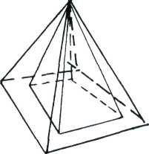
Пример: Какие из заштрихованных фигур не могут быть плоскими сечениями куба?
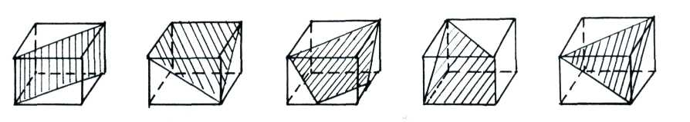
Пример: тема: «Натуральные числа»
В результате устного счета I и II вариант получают два различных числа, например 20 и 26. Задание может быть таким: Что можно сказать об этих числах? ( варианты ответов: эти числа натуральные, одно больше другого на 6, эти числа четные и т.д.)

Пример: Одинаковые буквы замени одинаковыми цифрами.

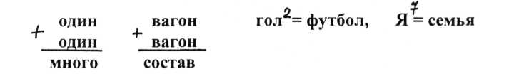
Пример: При помощи любых арифметических действий составьте число 100 при помощи пяти пятерок.

100 = 5-5-5-5-5 = (5+5+5+5)-5

Пример:
Сложив листок в четыре раза, Я отхватил один кусок. А вы сообразите сразу, Какой же формы стал листок.

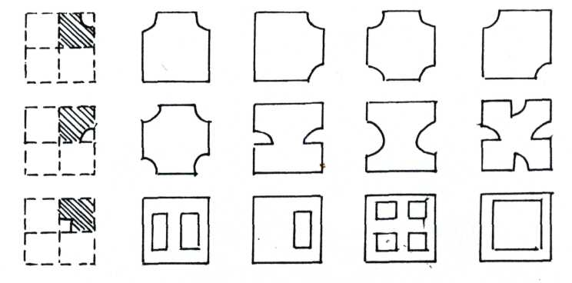
Задания, активизирующие мыслительную деятельность учащихся, могут быть составлены как учителем, так и самими учащимися. Систематически подбирая задания, активизирующие мыслительную деятельность учащихся, учитель приучает их к самостоятельному выбору и использованию различных приемов мыслительной деятельности. Большую роль в развитии мышления играют так называемый «Урок одной задачи», это когда одна задача решается в течении целого урока несколькими способами.

Пример: « В треугольнике ВХС длины катетов ХВ=а, ХС=в. Найдите отрезок ОХ»
С
